Aperitivos

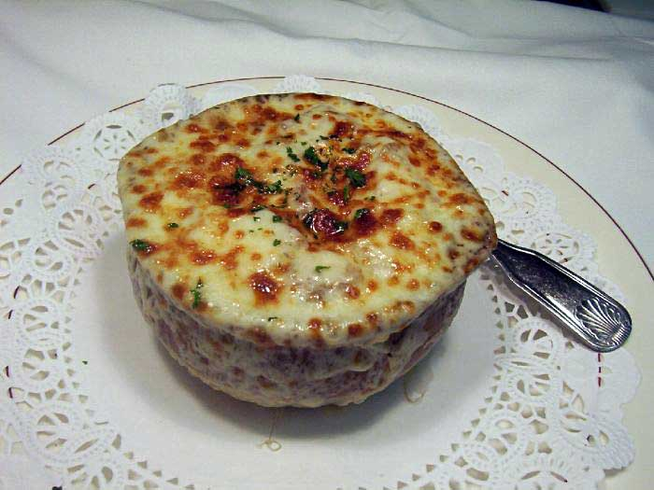

Sopa de cebolla

Sopa de cebolla

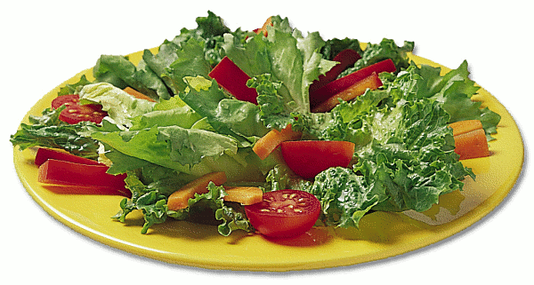
Ensalada

Ensalada

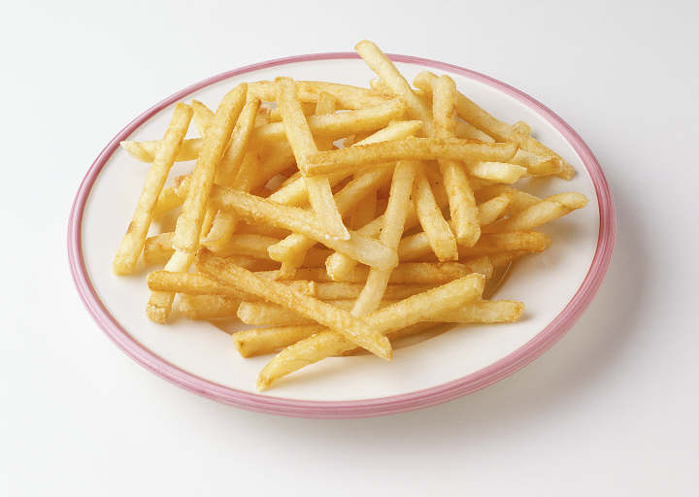

Papas Fritas

Platos Fuertes

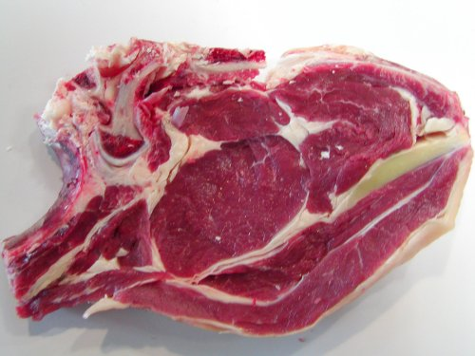

Carne

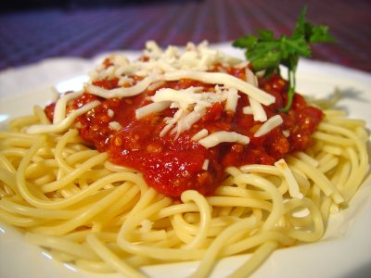
Espagueti

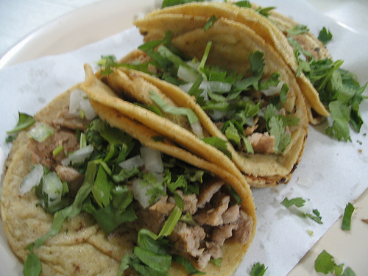
Tacos mexicanos

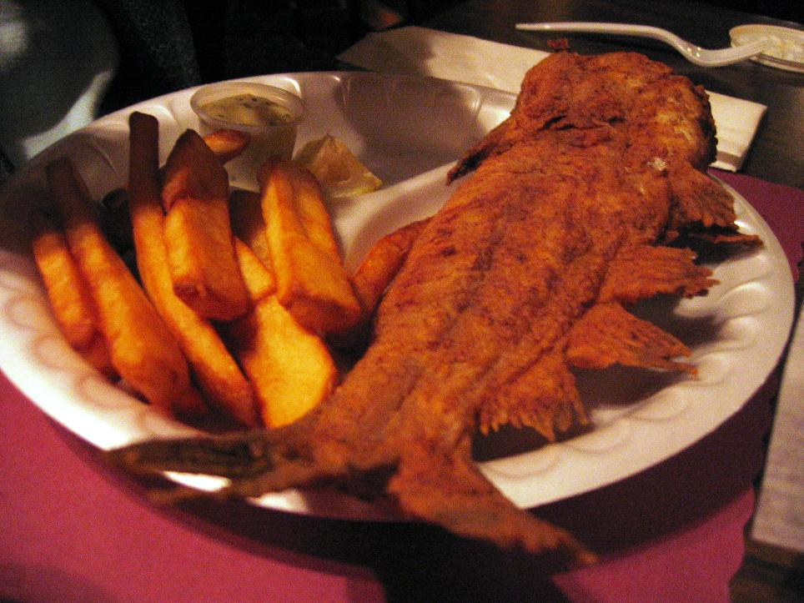
Pescado

Platos Adicionales
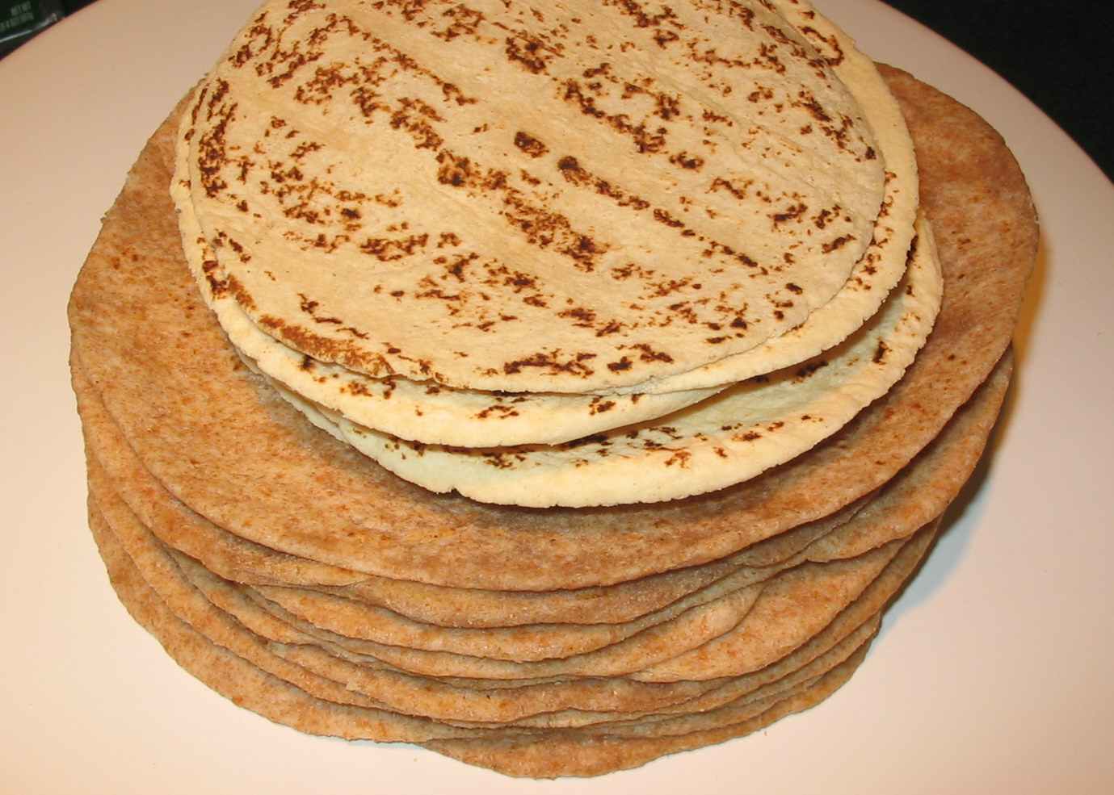

Tortilla

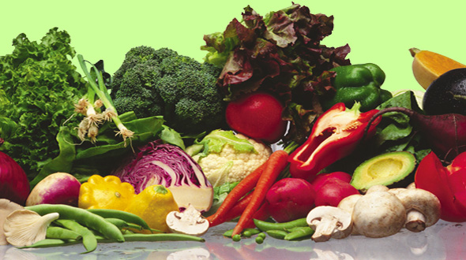
Legumbres

Postres

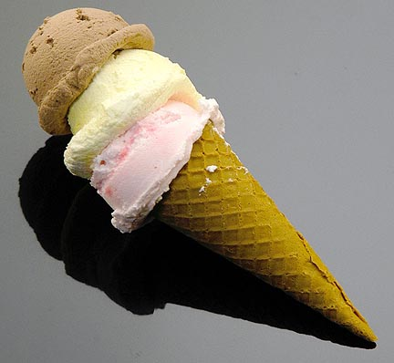
Helado

Restaurante
Tía María

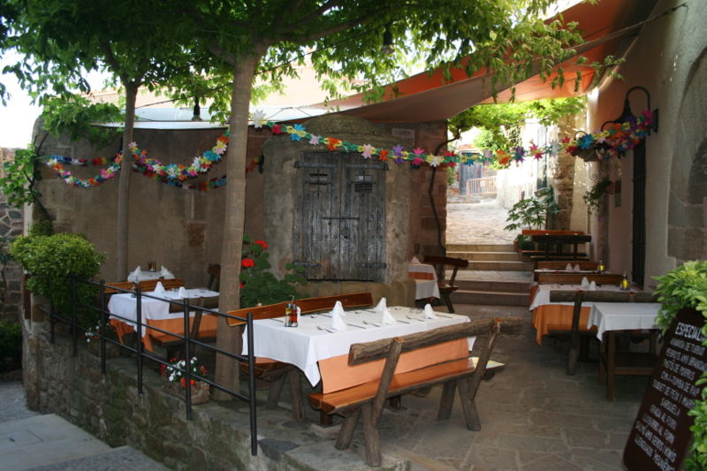

1208 Washington Avenida
Sur Sol, Nuevo México 38892

Contáctanos:
tiamariarestaurante@gmail.com

